**PERANCANGAN APLIKASI ANALISIS LOYALITAS PELANGGAN PT. PLN (PERSERO) ULP MAROS**

**DENGAN METODE K-MEANS CLUSTERING**

**BERBASIS PWA (PROGRESSIVE**

**WEB APPS)**

Usulan Penelitian untuk Skripsi

Program Studi Teknik Informatika

Jurusan Teknik Informatika

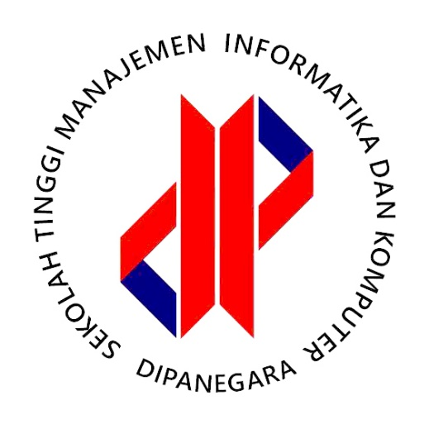

Disusun Oleh :

**FIRDAUS 162332**

**ADITYA TUL IQRAM 162341**

**SEKOLAH TINGGI MANAJEMEN INFORMATIKA DAN KOMPUTER**

**(STMIK) DIPANEGARA**

**MAKASSAR**

**2019**